
Електронна реєстрація дитини
в ЗДО № 49 «Журавлик» м. Кам´янське


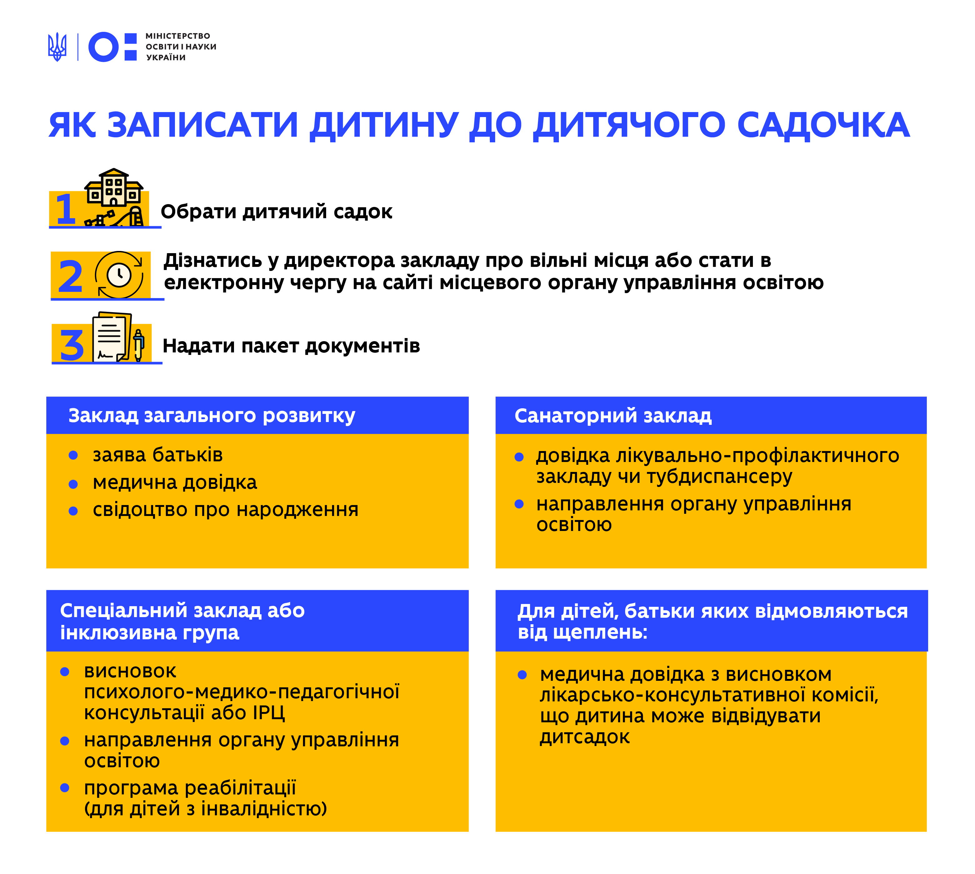


Електронна реєстрація дитини
до закладу дошкільної освіти

1. Переходимо за посиланням: https://reg.isuo.org/preschools

2. Реєструємося, заповнюючи всі поля форми.

3. Обираємо потрібну область, район, населений пункт та заклад.

4. Створюємо заявку на постановку до електронної черги:
Зареєструвати дитину в ЗДО № 49 «ЖУРАВЛИК»

Інструкція щодо електронної реєстрації для батьків

- Для успішної реєстрації Вашої дитини в електронній черзі при заповненні форми заяви, Вам необхідно вказати тільки достовірну інформацію.

- Для підтвердження інформації, зазначеної в заяві, необхідно протягом 10 робочих днів з дня подання заяви звернутися до відділу освіти з оригіналами документів (паспорт заявника, свідоцтво про народження дитини, документ, що підтверджує наявність пільг) або прикріпити до заяви скан-копії вищевказаних документів.

- Щоб прикріпити до заяви скан-копії, натисніть на кнопку «Виберіть файл» навпроти відповідних полів та виберіть відповідний файл на Вашому комп'ютері.

- Якщо Ваша дитина перебуває на диспансерному обліку, виберіть «Так» навпроти поля «Диспансерний облік» та вкажіть напрям обліку.

- Якщо Ваша дитина має право на пільги при зарахування до дошкільного закладу, поставте «Так» у відповідному полі та вкажіть необхідні дані про документ, що підтверджує право на пільги.

- Якщо заповнена Вами форма заяви за змістом не буде відповідати оригіналам документів, Вашу заяву буде анульовано.

- Інформація, зазначена в заяві, буде підтверджена оригіналами документів, то дитина отримує постійну реєстрацію в електронній черзі за датою подання заяви в електронному вигляді.

ЗДО № 49 «ЖУРАВЛИК» чекає ВАШОГО малюка!!!

